муниципальное дошкольное образовательное учреждение
детский сад комбинированного вида №3 г.Сердобска

"ВОСПИТАНИЕ ЛЮБВИ К РОДНОМУ КРАЮ"

Методическое пособие

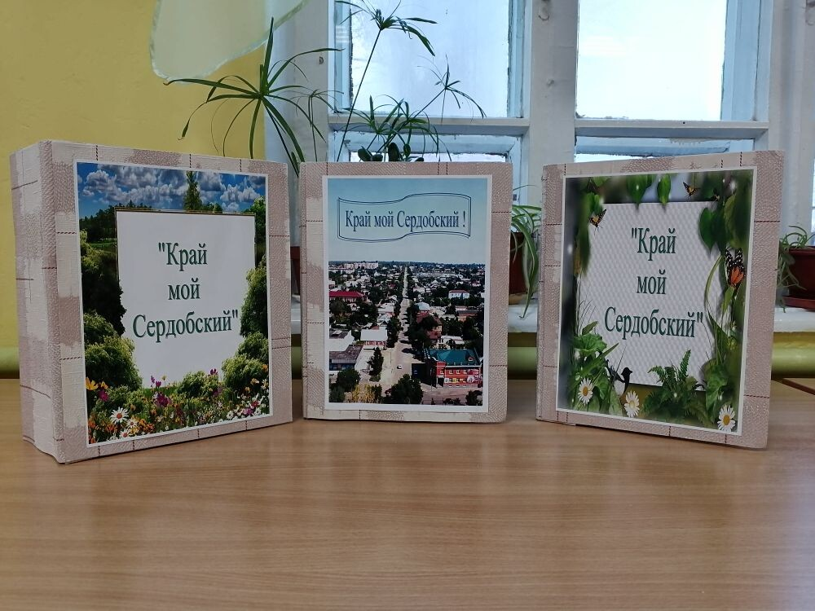

Разработали :
воспитатели 1 категории
Исайкина Т.А.
Кулакова Н.К.
г.Сердобск

Одной из важных задач дошкольного образования в современных условиях является патриотическое воспитание.
Краеведение способствует воспитанию патриотизма, любви к родному краю, бережному отношению к культурным и историческим ценностям, изучает историю, природу, население края, быт, культуру, то есть данная наука близка к истории и географии, археологии и искусствоведению, этнографии и другим наукам. Но в отличие от этих наук краеведение не только изучает, но и оценивает значительность событий, ценность памятников, красоту пейзажей, выявляет общее для страны и края, а также особенные черты, присущие только ему.
Детям дошкольного возраста могут быть доступны знания о некоторых событиях истории, фактах географии, культуры и искусства, если они преподнесены в доступной форме, затрагивают чувства, вызывают интерес.
«Край» – понятие условное и зависит от того, кто и с какой целью его изучает. Это может быть и город, и район, и улица, т. е. то, что нас окружает. Для малыша это, прежде всего, родной дом, детский сад, улица, район, город. Это природа, люди, дома, окружающие их, которые они видят повседневно… Нам, взрослым, необходимо помочь ребенку открыть это чудо, приобщая к природе и быту, истории, культуре родного края. Знакомясь с малой Родиной, ребенок начинает любить её и сохраняет чувство привязанности к ней на всю жизнь.
Так как ведущей деятельностью детей дошкольного возраста является игра, мы предлагаем в данном методическом пособии подборку дидактических игр краеведческой направленности, которые помогут детям сформировать знания о родном крае, его истории, архитектуре, природе родного края, народно-прикладном искусстве. Они также развивают сообразительность, умение самостоятельно решать поставленную задачу, согласовывать свои действия с действиями ведущего и других участников игры, способствуют интеллектуальному развитию воспитанников, решению обучающих задач и закреплению пройденного материала. Предлагаемые дидактические игры по краеведению помогут организовать и интересно провести совместную деятельность педагога с детьми в возрасте 5- 7 лет. Они могут быть использованы для индивидуальной игры, игры небольшими подгруппами, включены в викторины, конкурсы. В пособии представлены настольно-печатные, словесные игры, игры художественно-эстетической направленности.
Пособие состоит из 3 блоков, выполненных в виде книг.

В I блоке находятся:
- дидактический материал «Символы России»
Цель. Закрепить знания о государственных символах России (флаг, герб), формировать уважительное отношение к государственным символам; воспитывать любовь к Родине, патриотические чувства.
- «Символы Сердобска и Сердобского района»
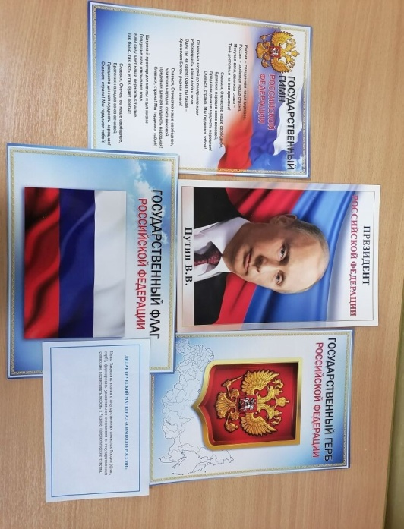
Цель. Систематизировать и закреплять знания детей о символах города Сердобска и Сердобского района»
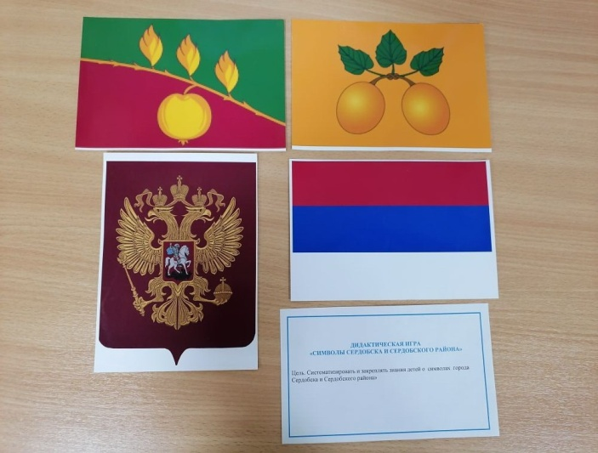

- дидактические игры (разрезные картинки) «Сложи герб Сердобска и Сердобского района»
Цель: закрепить представление детей о гербе родного города; района.
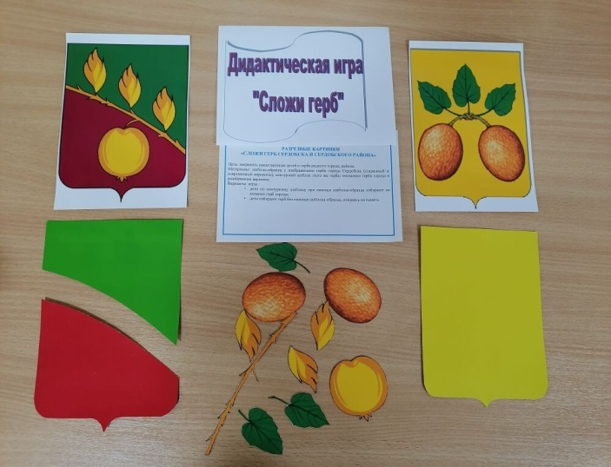

Дидактический материал :
- «Животные Сердобского района»

Цель. Расширять и систематизировать знания и представления детей о диких животных наших лесов. Устанавливать связи между особенностями внешнего вида, особенностями их поведения и питания, повадках.
- «Птицы Сердобского района»;
Цель. Формировать обобщённое представление о зимующих и перелётных птицах: повадках, внешнем виде, питании, месте обитания; учить различать птиц по внешнему виду и находить их на картинках, устанавливать причинно-следственные связи (исчезновение корма и отлёт птиц).
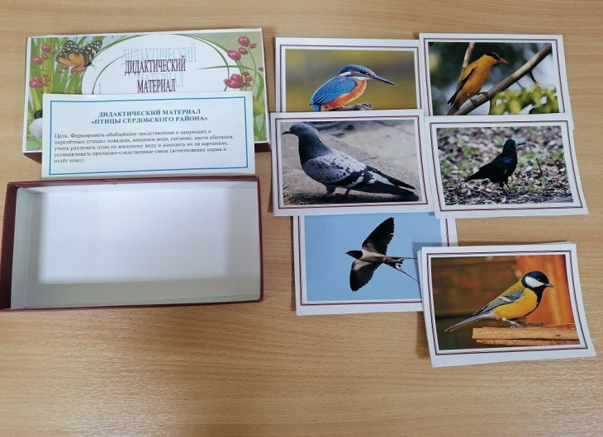
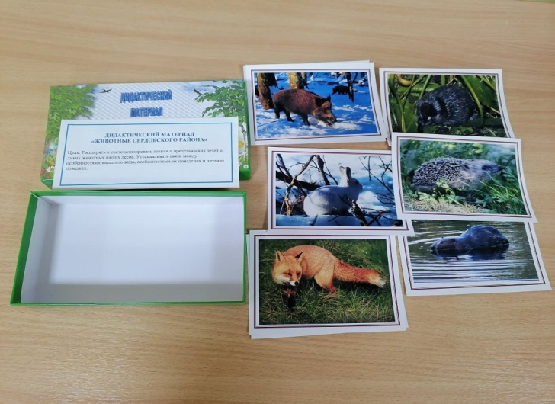

- Лото «Животные Сердобского района»
Цель. Совершенствовать представления детей о животных родного края
Задачи: развивать познавательный интерес детей к окружающему миру, внимание, воображение, память; развивать связную речь детей; воспитывать у детей доброе отношение к животным; развивать любознательность.
- Лото «Перелетные и зимующие птицы Сердобского района».
Цель. Закреплять знания о зимующих и перелетных птицах родного края

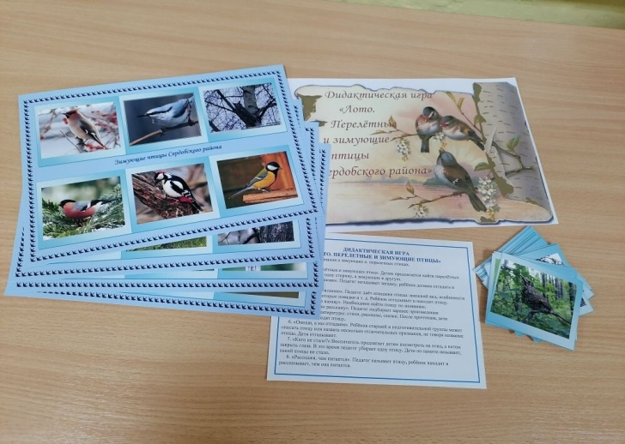
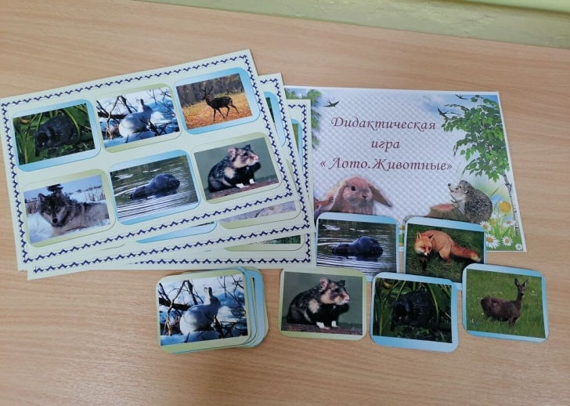

Во II блоке находятся:
- Дидактический материал о знаменитых людях Сердобского края
Цель: знакомить детей со знаменитыми людьми родного края.
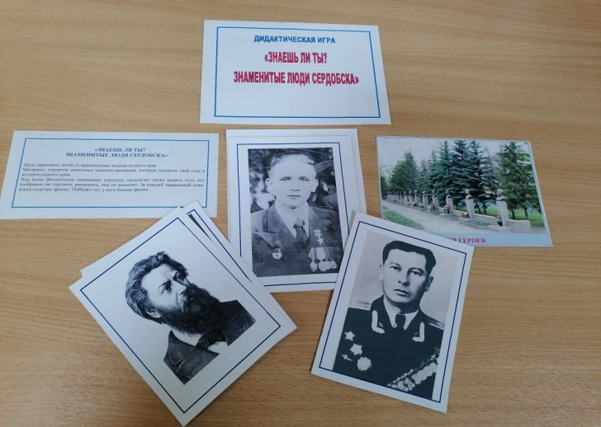

Дидактические игры:
- «Путешествие по городу Сердобску»
Цель: знакомить с родным городом, формировать знания об улицах города, зданиях, памятниках.
- «Прогулка по городу»
Цель: знакомить с родным городом, формировать знания об улицах города, зданиях, памятниках.
- «Где находится памятник»
Цель: познакомить детей с памятниками, находящимися в городе Сердобске, формировать умение ориентироваться в родном городе.
- «Узнай по описанию»
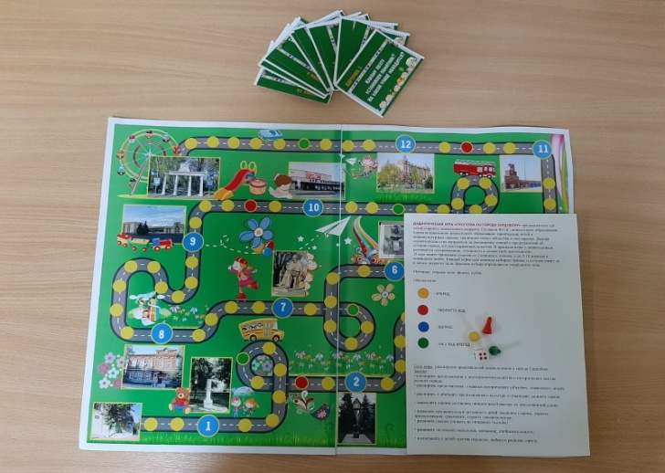
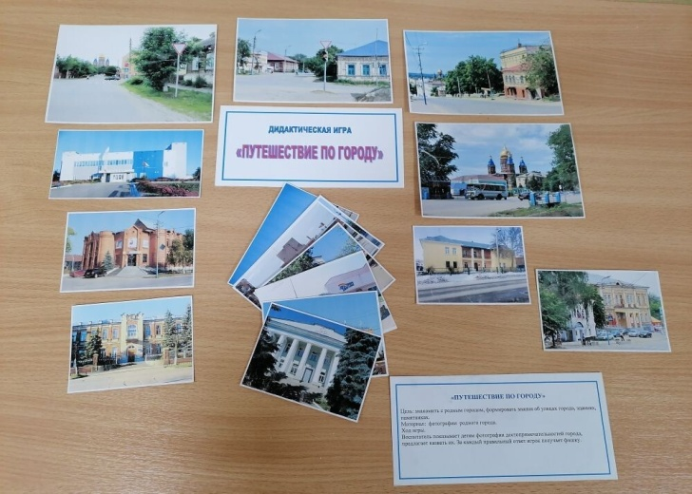
Цель: Закрепить представления о достопримечательностях Сердобска, активизировать мышление и воображение.

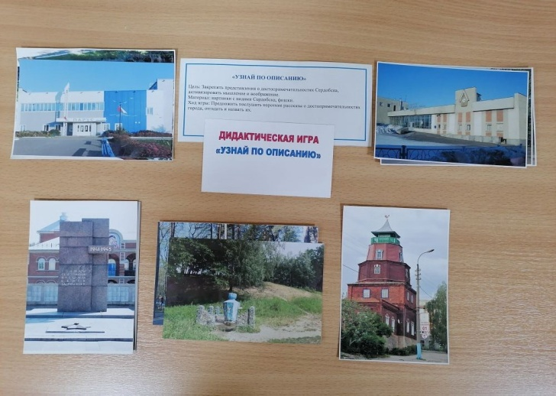
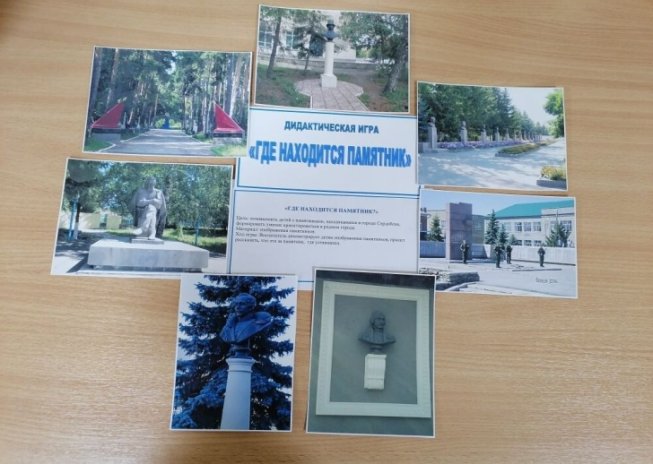

- Дидактический материал: «Зеленая аптека»
Цель: закрепить знания детей о лекарственных растениях родного края; о правильном использовании их в лечебных целях.
- «Деревья и кустарники Сердобского района»
Цель: Формирование познавательно – исследовательских знаний и умений детей дошкольного возраста. Знакомство с деревьями и кустарниками нашего края.

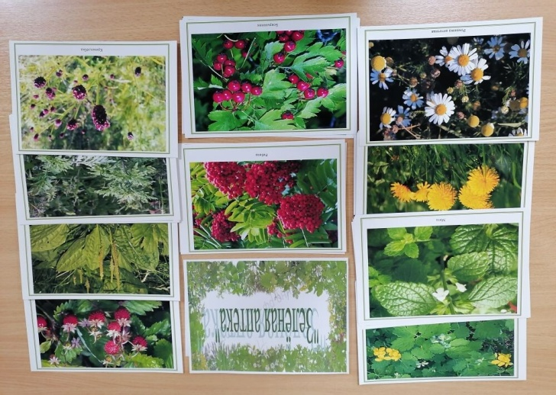
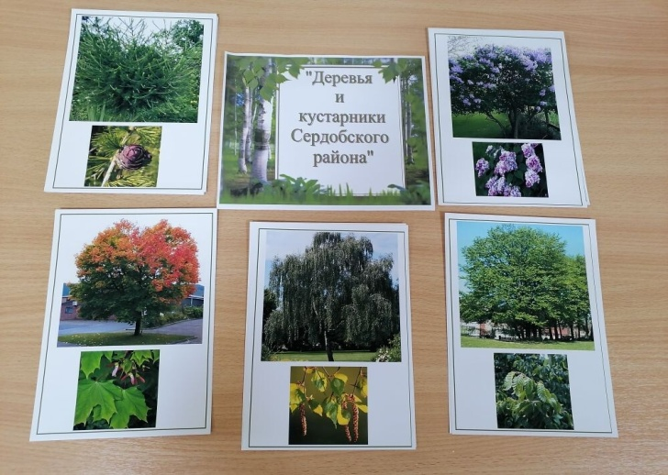

Во III блоке находятся:
- Альбомы: «Мой Сердобск» «Моя малая родина- город Сердобск»
Цель: расширять знания детей о достопримечательностях родного города;
активизировать и расширять словарь; воспитывать любовь, уважение и привязанность к своей малой Родине.
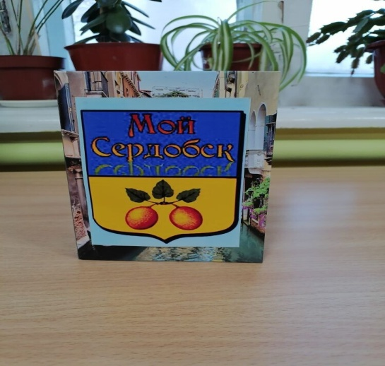
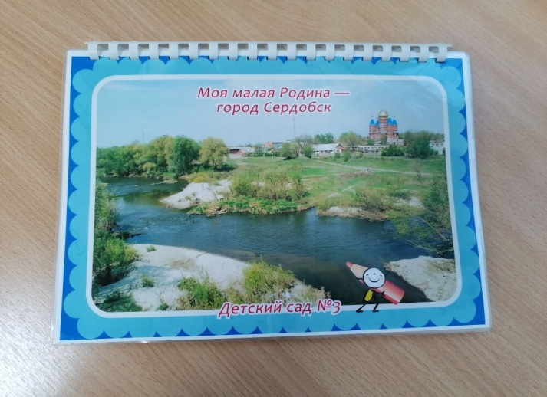

- Стихи поэтов города Сердобска
Цель: совершенствовать умение определять жанр литературного произведения, формировать выразительность речи, интерес к художественному слову; вызвать эмоциональный отклик у детей. Воспитывать патриотические чувства: любовь к родному краю, Родине.
- Пословицы, поговорки о родном крае
Цель: закрепить умение понимать смысл пословиц, поговорок, развивать внимание, активную мыслительную деятельность, активизировать словарь.
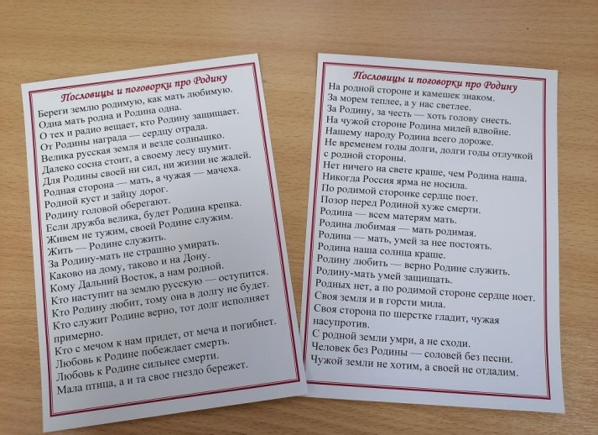
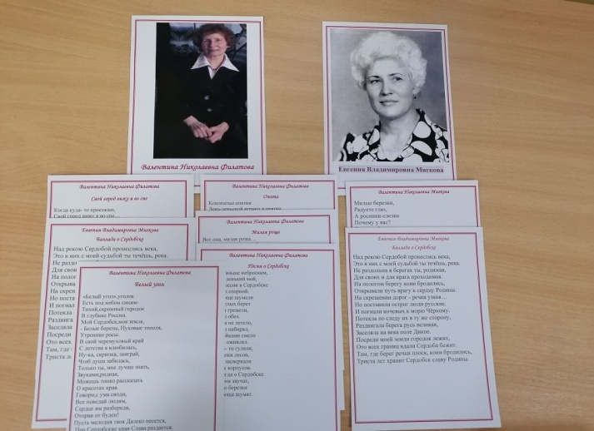

- Дидактические игры:
Дидактические игры:
- Лото «Народные промыслы Пензенского края»
Цель :знакомство с различными народными промыслами родного края, развитие внимания, мышления
- «Назови предмет. Из чего он сделан?»
Цель: совершенствовать знания детей о предметах окружающей действительности и материалах ,из которых они сделаны
- «Объясни пословицу»
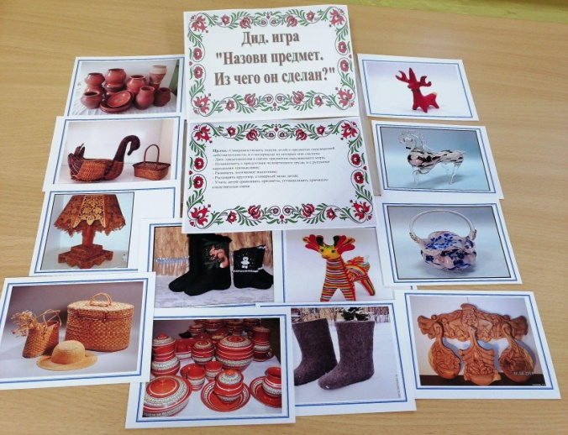
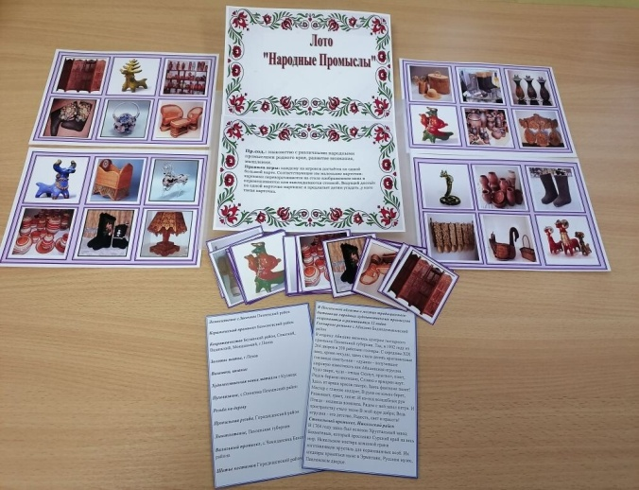
Цель: развитие речи, мышления

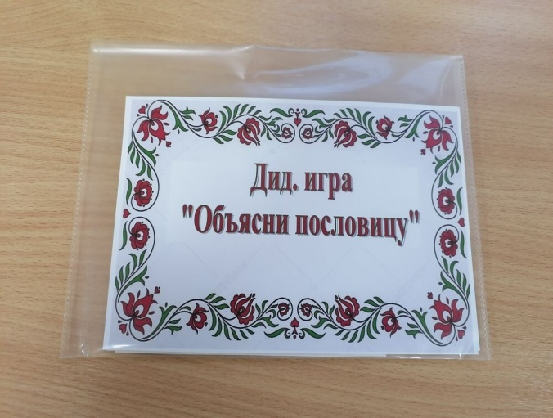

- Описание словесных игр «Знатоки города Сердобска», Город будущего», «Подбери признаки», «Да- нет».
Цель. Познакомить детей с тем, как жили люди в старину, когда не было привычных для нас приборов, удобств, что их заменяло. Развивать интерес к истории своего народа. Обогащать словарь детей названиями старинных вещей: предметов одежды, обуви, обихода, обогащать словарный запас детей, развивать речь.Развитие абстрактного мышления, воображения. Обогащение словаря детей определениями.
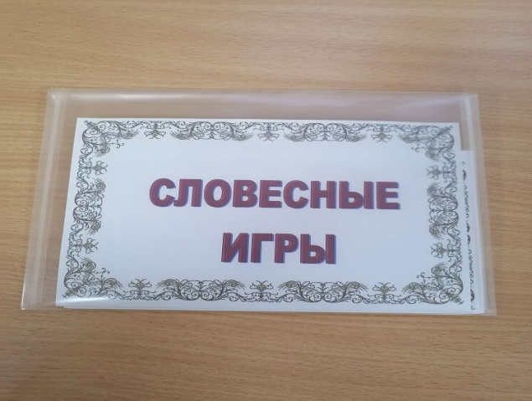

- Разрезные картинки «Парк «Березовая роща»»
Цель:Развивать внимание, логическое мышление, память детей.

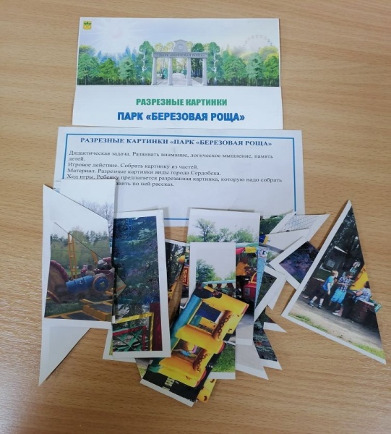

Список литературы:
- Алешина Н.В. Патриотическое воспитание дошкольников. м:цгл,
- Алешина Н.В. Знакомство дошкольников с родным городом и страной (патриотическое воспитание).-м.:уц «Перспектива»,
- Как научить детей любить Родину: Руководство для воспитателей и учителей / Авторы-составители: Антонов Ю.Е., Левина Л.В., Розова О.В., Щербакова И.А. М.: АРКТИ, Комарова Н.Г., Грибова Л.Ф.
- Мир, в котором я живу. Методическое пособие по ознакомлению детей 3-7 лет с окружающим миром.-м.: ТЦ Сфера,
- Моя страна. Возрождение национальной культуры и воспитание нравственно патриотических чувств. Практическое пособие для воспитателей и методистов ДОУ // авт. сост. Натарова В.И. и др. Воронеж: ТЦ «Учитель»,
- Александрова, Е.Ю., Гордеева, Е.П., Постникова, М.П. Система патриотического воспитания в ДОУ, планирование, педагогические проекты, разработки тематических занятий и сценарии мероприятий [Текст]: учеб. пособие / Е. Ю. Александрова, Е.П. Гордеева, М. П. Постникова - М.: Учитель, 2007. - 213 с.
- Баранникова, О.Н. Уроки гражданственности и патриотизма в ДОУ: практическое пособие [Текст]: учеб. пособие / О.Н. Банникова - М.: АРКТИ, 2007. - 547 с.
- Белая, К.Ю. Художественно-эстетическое и социально-нравственное воспитание дошкольника, [Текст]: учеб. пособие / К. Ю. Белая - М.: Школьная пресса, 2007. - 334 с.
- Зеленова, Н.Г. Мы живем в России: старшая группа. Мы живем в России: подготовительная к школе группа. [Текст]: учеб. пособие / Н.Г. Зеленова - М.: Скрипторий, 2008. - 532 с.
- Кондрыкинская, Л.А. С чего начинается Родина? Опыт работы по патриотическому воспитанию в ДОУ. [Текст]: учеб. пособие / Л.А. Кондрыкинская - М.: Сфера, 2011. - 244 с.
- Логинова, Л.В. Что может герб нам рассказать… Нетрадиционные формы работы с дошкольниками по патриотическому воспитанию. [Текст]: учеб. пособие / Л.В. Логинова - М.: Скрипторий, 2008. - 257 с.
- Новицкая, М.Ю. Наследие: Патриотическое воспитание в детском саду [Текст]: учеб. пособие / М. Ю. Новицкая. - М.: Линка - Пресс, 2010. - 200 с.

Интернет - ресурсы:

wikipedia.ru.org/wiki/
https://www.maam.ru/
kidsclever.ru. Загадки дошкольникам о городе.
https://infourok.ru/metodicheskaya-razrabotka-na-temu-vospitanie-lyubvi-k-rodnomu-gorodu-cherez-didakticheskie-igri-1772924.html
http://doshkolnik.ru/patriotizm/10652-igry.html
https://docplayer.ru/28198463-Didakticheskie-igry-po-oznakomleniyu-s-rodnym-gorodom-i-kraem-kak-sredstvo-patrioticheskogo-vospitaniya-doshkolnikov.html

